Kiến trúc SMGW
Với yêu cầu chức năng của thiết bị cổng đa giao tiếp vô tuyến SMGW như giao tiếp bằng LoRa/ ZigBee/ V2X với các thiết bị cảm biến, có khả năng xử lý trực tiếp dữ liệu nhận được, có khả năng kết nối với các mạng WAN và mạng thông tin di động, hỗ trợ AI và Edge Computing, sơ đồ khối chức năng của SMGW được thể hiện trên Hình 2.3-1.
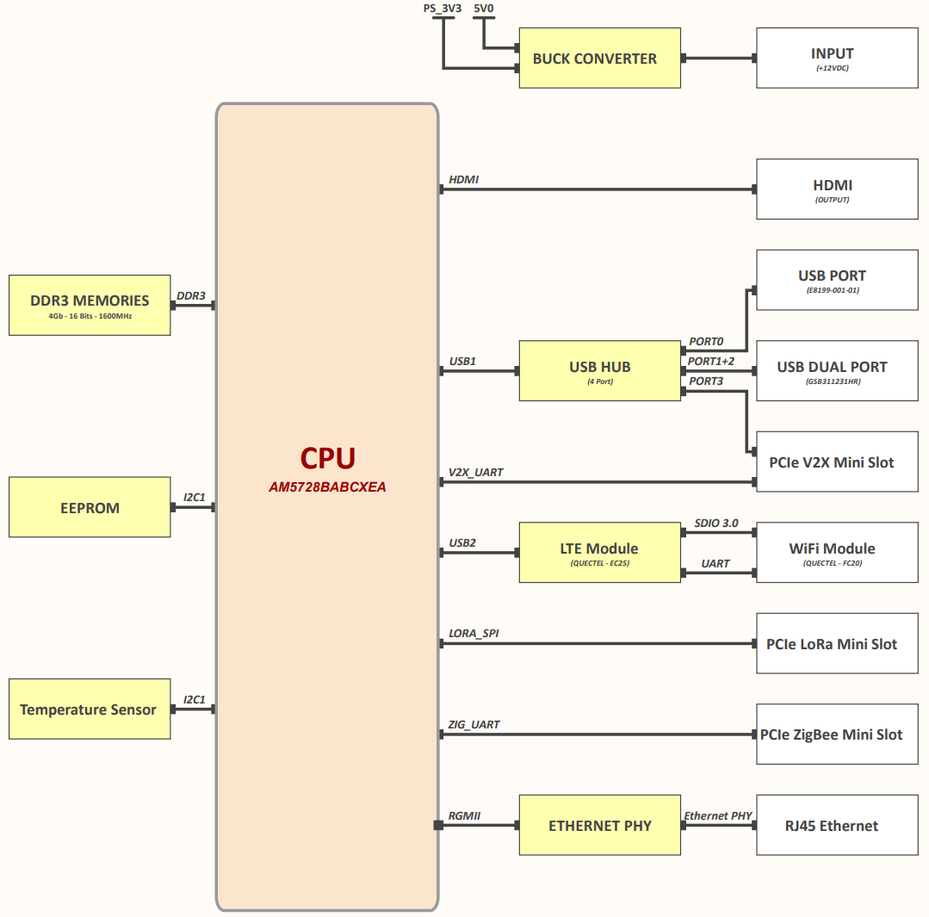
Hình 2.3-1: Sơ đồ khối chức năng của thiết bị cổng giao tiếp đa nền tảng (SMGW).

Vi xử lý AM5728
Dòng vi xử lý SoC AM5728 Sitara của Texas Instruments được lựa chọn làm bộ VXL cho thiết bị SMGW. AM5728 sử dụng CPU ARM Cortex-A15 RISC lõi kép với phần mở rộng ARM Neon và 2 lõi DSP TI C66xx VLIW và Vision AccelerationPac (Hình 2.3-3) mang lại hiệu suất xử lý cao thông qua tính linh hoạt tối đa của giải pháp bộ xử lý hỗn hợp được tích hợp, đặc biệt với khả năng xử lý video và có thể lập trình cho các ứng dụng AI. Khả năng lập trình được cung cấp vởi CPU ARM Cortex-A15 RISC lõi kép với phần mở rộng ARM Neon và hai lõi DSP TI C66xx VLIW và Vision AccelerationPac (với 4x EVE). Để làm rõ ưu điểm của AM5728, Bảng 2.3-1 so sánh khả năng xử lý giữa Raspberry Pi và CPU AM5728.
Bảng 2.3-1: Bảng so sánh các thông số Raspberry Pi và AM5728
Thông số | CPU AM5728 | CPU Raspberry Pi
CPU | Dual ARM Cortex-A15  32-bit SoC@1.5GHz | Quad ARM Cortex-A72  64-bit SoC@1.5GHz
GPU | Dual-core PowerVRR SGX544 3D  Vivate GC320 core 2D
Multimedia | 4K@15fps encode and decode  Others CODEC upto 1080p60 | H.265 (4Kp60 decode)  H.264 (1080p60 decode, 1080p30 code)
Hỗ trợ RAM | DDR4/LPDDR4 | DDR3/LPDDR3
Các nhân xử lý hỗ trợ | Up to 2xC66x floating-point  Dual ARM Cortex-M4 | Không có
Tính phổ biến | Có bán thương mại | Chỉ có sẵn KIT phát triển, không bán lẻ CPU
Tài nguyên thiết kế | Có nhiều tài nghiên hỗ trợ, nhiều ứng dụng và có đội ngũ hỗ trợ mạnh | Chỉ có tài liệu xây dựng ứng dụng trên KIT, không có tài liệu hỗ trợ thiết kế riêng CPU

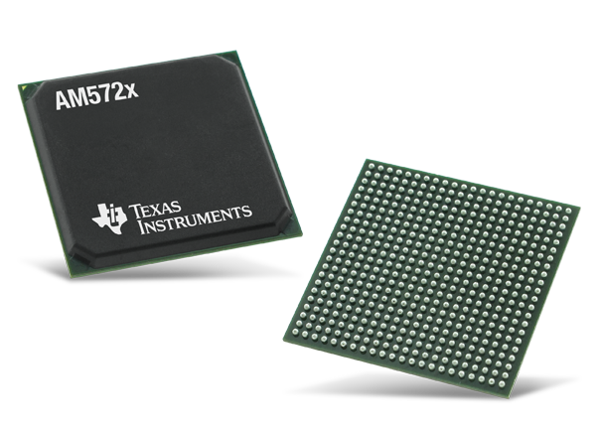
Hình 2.3-2: Hình ảnh vi xử lý AM5728.

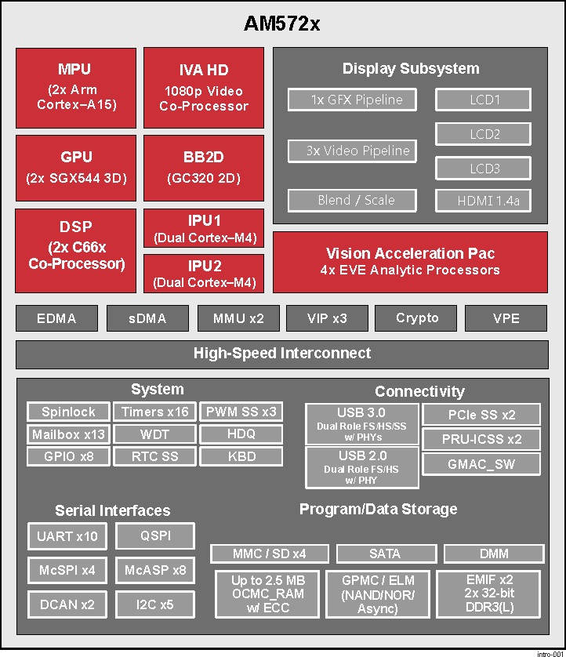
Hình 2.3-3: Sơ đồ khối của vi xử lý AM5728.

MPU Subsystem
Nhân xử lý Dual Cortex-A15 được tích hợp vào trong vi xử lý AM5728 với mô hình con sau:
- Arm Cortex-A15 MPCore
- Hai đơn vị xử lý trung tâm (CPU)
- ARM phiên bản 7 của ARM: Tập lệnh ARM tiêu chuẩn và Thumb-2, bộ tăng tốc Jazelle RCT Java, hỗ trợ ảo hóa phần cứng và các phần mở rộng địa chỉ vật lý lớn (LPAE)
- Bộ đồng xử lý SIMD Neon và VFPv4 cho mỗi CPU
- Bộ điều khiển ngắt với tối đa 160 yêu cầu ngắt
- Một bộ hẹn giờ đa năng và một bộ đếm thời gian theo dõi cho mỗi CPU–Tính năng gỡ lỗi và theo dõi
- Lệnh 32KiB và bộ đệm dữ liệu 32KiB L1 cho mỗi CPU
- Shared 2-MiB level 2 (L2) cache
- 48-KiB bootable ROM
- Có module quản lý nguồn, đặt lại và xung đồng hồ (PRCM)
- Có những tính năng cạnh tranh
- Vòng lặp khóa pha số (DPLL)
Nhân xử lý MPU này có chức năng chuyên xử lý các task vụ tính toán, và liên kết xử lý các hệ thống xử lý con khác.

DSP Subsystem
Có 2 nhân xử lý DSP trong vi xử lý. Mỗi nhân xử lý DSP bao gồm các mô hình con sau:
- Lõi TMS320C66x Floating-Point VLIW DSP cho việc xử lý tín hiệu âm thanh, và xử lý chung cho hình ảnh và video. Nó mở rộng khả năng của C64+ và C647+ DPSs có sẵn thông qua nâng cấp và tính năng mới:
- 32-KiB L1D and 32-KiB L1P cache or addressable SRAM
- 288-KiB L2 cache
- 256-KiB có thể cấu hình thành cache hoặc SRAM
- 32-KiB SRAM
- Cơ chế truy nhập bộ nhớ trực tiếp nâng cấp cho truyền dữ liệu video và âm thanh
- Bộ quản lý bộ nhớ cho quản lý địa chỉ
- Bộ điều khiển ngắt
- Dung lượng cạnh tranh
- Hỗ trợ OpenCL
Nhân xử lý DSP có chức năng chuyên xử lý các tín hiệu số, xử lý âm thanh, hình ảnh và video. Phù hợp với ứng dụng xử lý ảnh trên thiết bị cổng giao tiếp đa nền tảng

EVE Subsystem
Hỗ trợ nhân xử lý EVE (Embedded Vision Engines) hỗ trợ thư viện TIDL machine learning. Nhân xử lý EVE giúp thiết bị cổng giao tiếp đa nền tảng có thể sử dụng các thuật toán machine learning trực tiếp trên thiết bị. Phù hợp với yêu cầu chức năng của thiết bị.
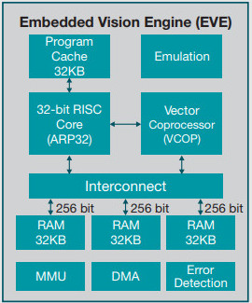
Hình 2.3-4: Sơ đồ khối của EVE (Embedded Vision Engine) [3]

PRU-ICSS Subsystem
Hỗ trợ 2 nhân Core Programmable Real-Time Unit (PRU) cho các ứng dụng điều khiển có độ trễ thấp, tốc độ phản xạ cao và nhanh.

IPU Subsystem
Hỗ trợ 2 nhân Cortex-M4 IPU trong vi xử lý, 2 nhân này giúp điều khiển các ngoại vi đơn giản (IO), điều khiển thời gian thực. Mỗi nhân IPU bao gồm các thành phần:
- 2 Cortex-M4 CPU
- Kiến trúc ARMv7E-M and Thumb-2
- Bộ gia tốc đa ứng dụng đơn chu kì và chia phần cứng
- Bộ điều khiển ngắt INTC với 63 sự kiện ngắt vật lý với 16 mức ưu tiên
- Phân cấp hệ thống con với 2 mức bộ nhớ
- L1 (32-KiB shared cache memory)
- L2 ROM + RAM
- 64-KiB RAM
- 16-KiB bootable ROM
- MMU cho dịch địa chỉ
- Quản lý năng lượng tích hợp
- Tính năng cạnh trang được nhúng trong Cortex-M4

IVA-HD Subsystem
Nhân xử lý IVA-HD hỗ trợ nén và giải nén 4K @ 15fps H.264. Nhân IVA-HD có thể cài đặt để hỗ trợ tăng tốc phần cứng.

BB2D Graphics Accelerator Subsystem
Trình tăng tốc đồ họa 2D của Vivante® GC320 là hệ thống con tăng tốc đồ họa 2D BitBlt (BB2D) trên thiết bị với các tính năng sau:
- Hỗ trợ API:
- OpenWF™, DirectFB
- GDI/DirectDraw
- Kiến trúc BB2D:
- BitBlt and StretchBlt
- Gia tốc phần cứng DirectFB
- ROP2, ROP3, ROP4 full alpha blending and transparency
- Hỗ trợ cắt hình chữ nhật
- Alpha blending bao gồm quy tắc kết hợp Java 2 Porter-Duff
- Xoay 90-, 180-, 270-degree trên mọi góc
- Chuyển đổi không gian màu YUV-to-RGB
- Chuyển đổi định dạng hiển thị có thể lập trình với 14 định dạng nguồn và 7 định dạng đích
- Bộ lọc 32 pha, chất lượng cao, 9-tap, cho tỷ lệ hình ảnh và video ở 1080p
- Mở rộng đơn sắc để hiển thị văn bản
- Hệ tọa độ 32K x 32K

Dual-Core PowerVR® SGX544™ 3D GPU
Hệ thống con đơn vị xử lý đồ họa 3D (GPU) dựa trên hệ thống con POWERVR® SGX544 của Công nghệ Tưởng tượng. Nó hỗ trợ các ứng dụng nhúng chung. GPU có thể xử lý đồng thời các loại dữ liệu khác nhau, chẳng hạn như: dữ liệu pixel, dữ liệu đỉnh, dữ liệu video và dữ liệu mục đích chung.
- Hệ thống con GPU có các tính năng sau:
- Kiến trúc đa lõi GPU: 2 SGX544 lõi
- Bộ đệm chia sẻ mức hệ thống với 128 KiB
- Kiến trúc render dựa trên ô vuông
- Công nghệ đổ bóng đa năng thế hệ thứ hai (USSE2), công nghệ đa luồng kết hợp chức năng tạo bóng pixel và đỉnh
- Trình tăng tốc tải hiện tại và kết cấu
- Cho phép di chuyển, xoay, xoay tròn và chia tỷ lệ các bề mặt kết cấu
- Hỗ trợ các định dạng bề mặt RGB, ARGB, YUV422, và YUV420
- Hỗ trợ cao cấp song tuyến
- Hỗ trợ nguồn khóa màu
- Chuyển đổi chức năng, cân bằng tải và quản lý năng lượng
- Khử răng cưa hình ảnh chất lượng cao có thể lập trình
- Lọc kết cấu song hướng, tam hướng, dị hướng
- Hoạt động điều khiển DMA hình học nâng cao để tương tác CPU tối thiểu
Địa chỉ bộ nhớ được ảo hóa hoàn toàn cho hoạt động của hệ điều hành trong kiến trúc bộ nhớ hợp nhất (MMU).

